ФЕДЕРАЛЬНОЕ АГЕНСТВО ЖЕЛЕЗНОДОРОЖНОГО ТРАНСПОРТА
Федеральное государственное бюджетное образовательное учреждение высшего образования
«ПЕТЕРБУРГСКИЙ ГОСУДАРСТВЕННЫЙ УНИВЕРСИТЕТ ПУТЕЙ СООБЩЕНИЯ Императора Александра I»

Кафедра «Информационные и вычислительные системы»
Дисциплина «Программирование на языках высокого уровня (Python)»

ОТЧЁТ
ПО ЛАБОРАТОРНОЙ РАБОТЕ № 1

Выполнил студент  Факультет: АИТ  Группа: ИВБ-211 | Шефнер А.
Проверил: | Баталов Д.И.

Санкт-Петербург
2023
Оценочный лист результатов ЛР № 1
Ф.И.О. студента _______________Шефнер Альберт_____
Группа _____________ИВБ-211____________
№  п/п | Материалы необходимые для оценки знаний, умений  и навыков | Показатель  оценивания | Критерии  Оценивания | Шкала оценивания | Оценка
1 | Лабораторная работа№ | Соответствие методике выполнения | Соответствует | 7
1 | Лабораторная работа№ | Соответствие методике выполнения | Не соответствует | 0
1 | Лабораторная работа№ | Срок выполнения | Выполнена в срок | 2
1 | Лабораторная работа№ | Срок выполнения | Выполнена с опозданием на 2 недели | 0
1 | Лабораторная работа№ | оформление | Соответствует требованиям | 1  0
1 | Лабораторная работа№ | оформление | Не соответствует
 | ИТОГО количество баллов |  |  | 10

Доцент кафедры
«Информационные и вычислительные
системы» Баталов Д.И. «__» __________2023 г.

Тестирование
Для тестов используется модуль встроенной библиотеки unittest. Формат тестов везде одинаковы: сначала вызов функции или процедуры, потом сверка её результата с ожидаемым с помощью assert. Если assert имеет два параметра, тестируемое значение всегда слева, ожидаемое всегда справа. Вот пример одного из тестов:
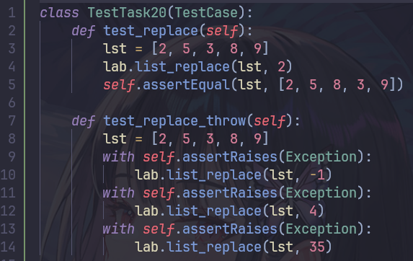

Программа успешно проходит все приведённые ниже тесты.
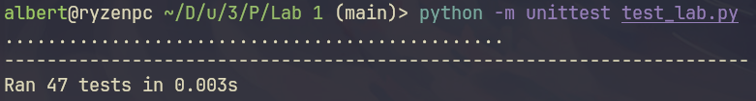

Более подробные результаты:
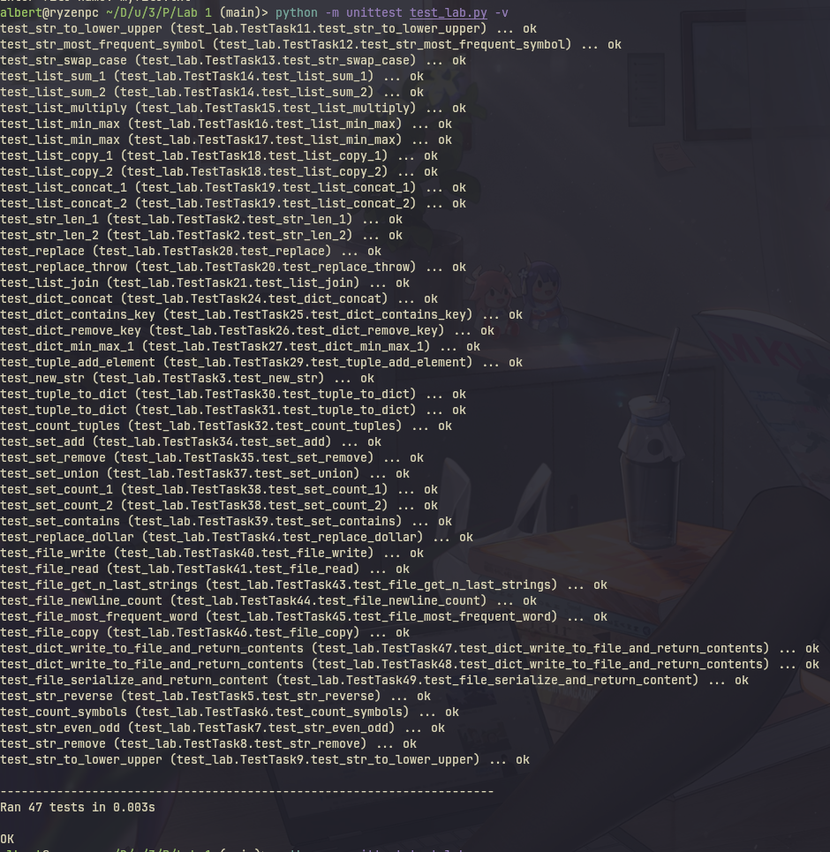
1. Что будет результатом следующих выражений?
"agility"[2:5] + "taxonomy"[3:6]
[115,202,192,334,257][:4]
len("crazy"[3:3+4])
[9,8,7,6,5,4,3,2,1][-3:]
type([False,True,False,True][2:3])
"---".join( "this is important".split() )
int( ''.join( "7/7/07".split('/') ) )
"too soon to tell".replace('o','*').replace('* ','')
Решение:
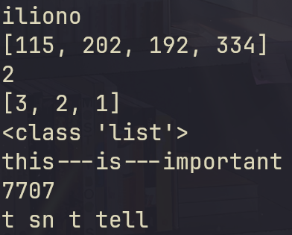
2. Напишите скрипт, вычисляющий двумя способами длину строки.
Решение:
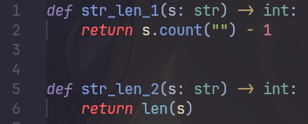

Тесты:
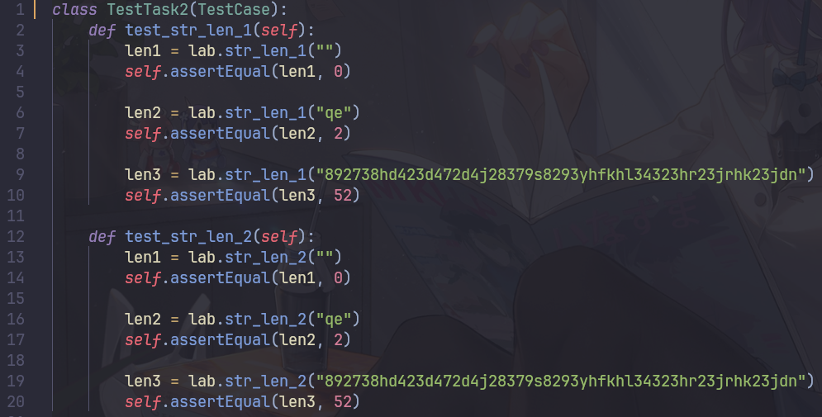

3. Напишите скрипт, который позволяет из строки собрать другую по следующим правилам: новая строка должна состоять из двух первых и двух последних элементов исходной строки. Если длина исходной строки меньше двух, то результатом будет пустая строка.
Решение:
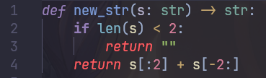

Тесты:
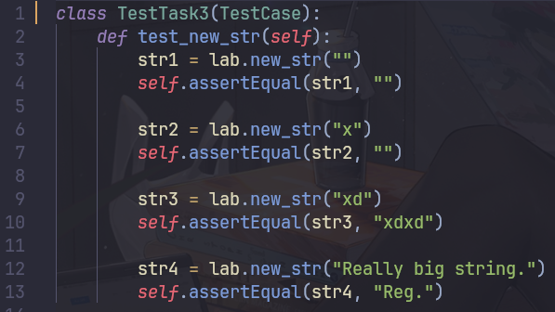

4. Напишите скрипт, который заменяет произвольный символ/букву в строке на «$».
Решение:
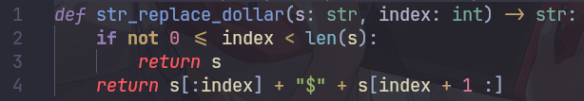
Тесты:
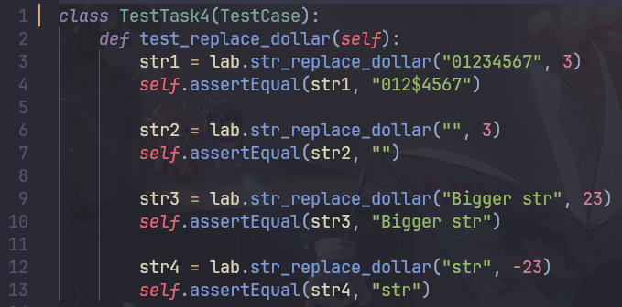

5. Напишите скрипт, который позволяет инвертировать последовательность элементов в строке.
Решение:
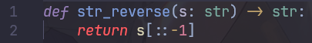

Тесты:
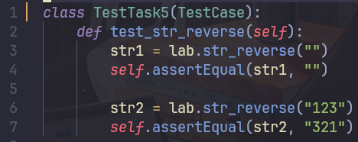

6. Напишите скрипт, который считает количество вхождений символа в строку. Например: «google.com» — {'o': 3, 'g': 2, '.': 1, 'e': 1, 'l': 1, 'm': 1, 'c': 1}
Решение:
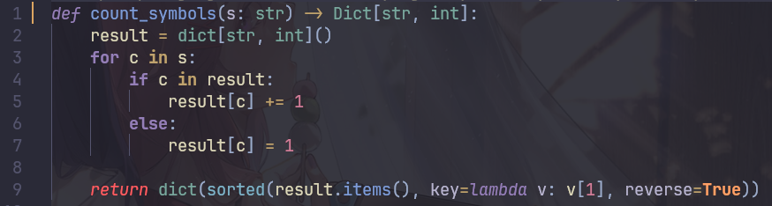
Тесты:
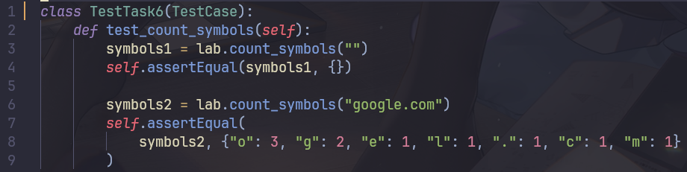
7. Напишите скрипт, позволяющий из исходной строки собрать две новые. Первая строка должна состоять только из элементов с нечетными индексами исходной строки, а вторая — с четными.
Решение:
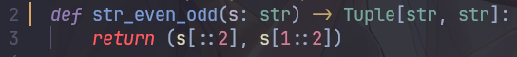

Тесты:
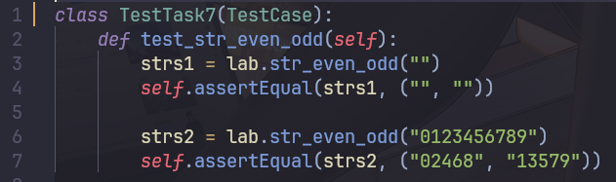

8. Напишите скрипт, который удаляет задаваемый произвольный символ в строке.
Решение:
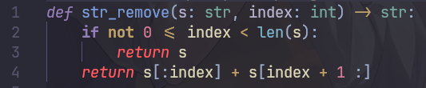

Тесты:
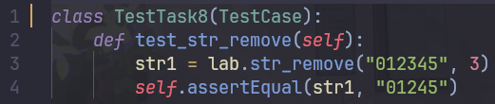

9. Напишите скрипт, который позволяет переводить все символы исходной строки в верхний и нижний регистры.
Решение:
Тесты:
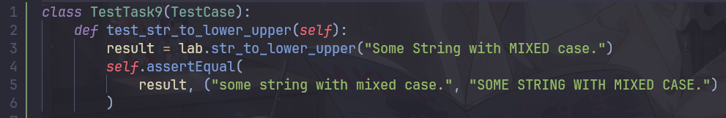

10. Напишите скрипт, выводящий все элементы строки с их номерами индексов.
Решение:
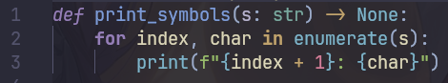

Тесты:
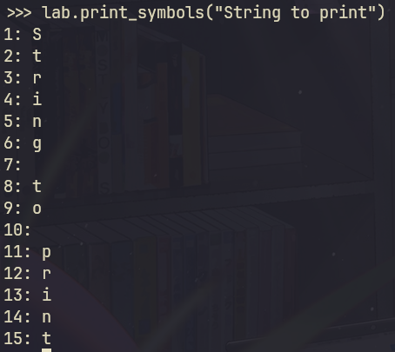

11. Напишите скрипт, проверяющий, содержится ли произвольный символ (элемент) или слово в строке.
Решение:
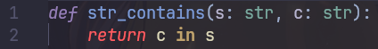

Тесты:
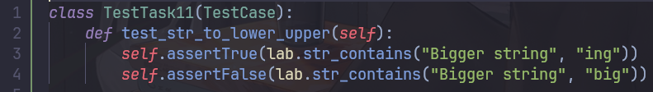

12. Выведите символ, который встречается в строке чаще, чем остальные.
Решение:
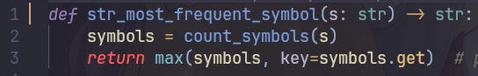

Тесты:
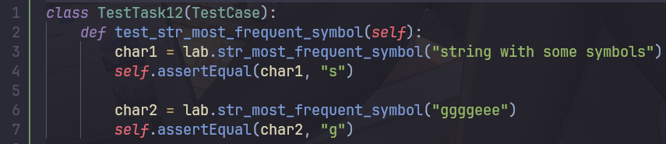

13. Поменяйте регистр элементов строки.
Решение:
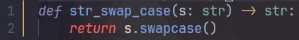

Тесты:
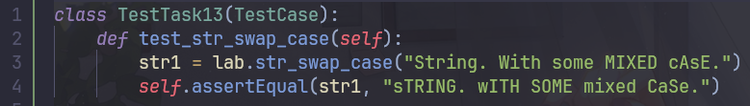

14. Вычислите сумму элементов (чисел) в списке двумя разными способами.
Решение:
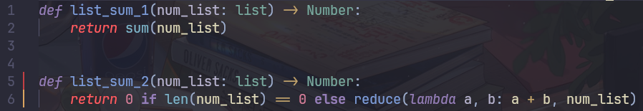
Тесты:
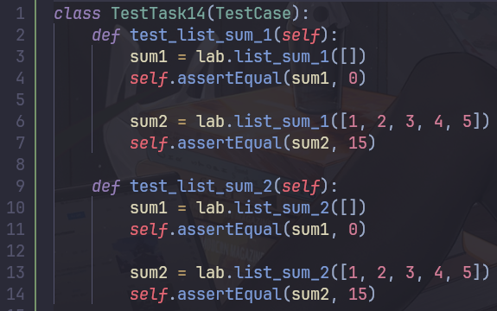

15. Умножьте каждый элемент списка на произвольное число.
Решение:
Тесты:
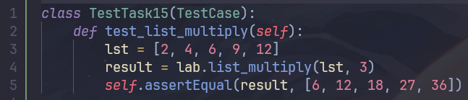

16. Найдите максимальное и минимальное числа, хранящиеся в списке.
Решение:
Тесты:
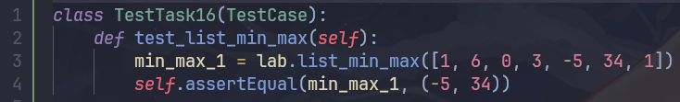

17. Напишите скрипт, удаляющий все повторяющиеся элементы из списка.
Решение:
Тесты:
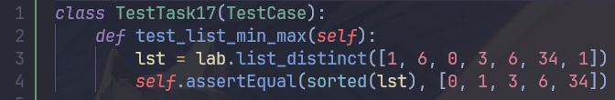

18. Скопируйте список двумя различными способами.
Решение:
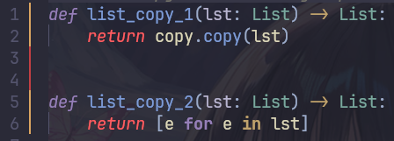

Тесты:
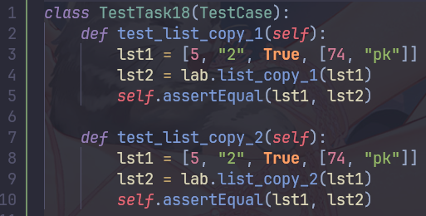

17. Напишите скрипт, удаляющий все повторяющиеся элементы из списка.
Решение:
Тесты:

19. Напишите скрипт для слияния (конкатенации) двух списков различными способами.
Решение:
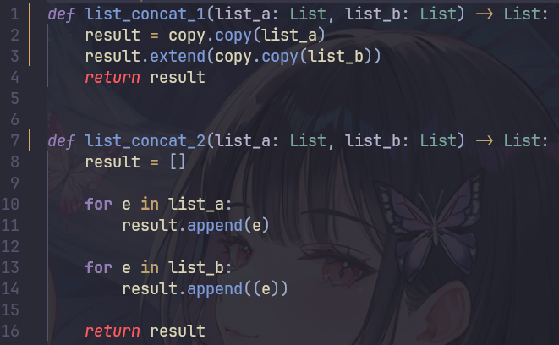
Тесты:
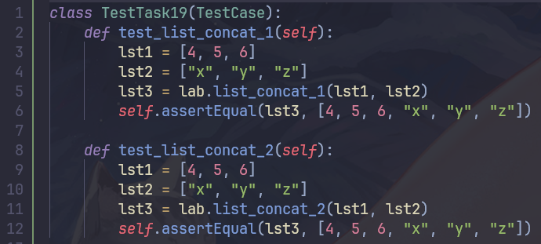
20. Напишите скрипт, меняющий позициями элементы списка с индексами n и n + 1.
Решение:
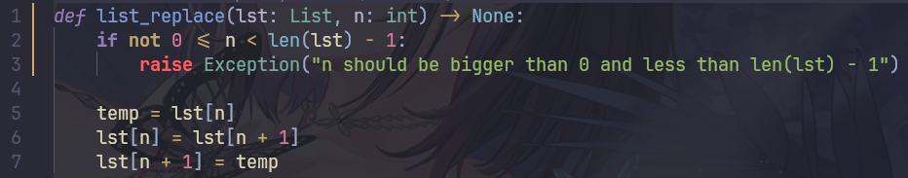
Тесты:
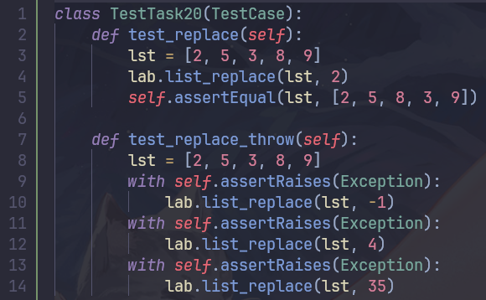

21. Напишите скрипт, переводящий список из различного количества числовых целочисленных элементов в одно число. Пример списка: [15, 23, 150], результат: 1523150
Решение:
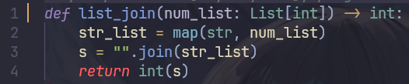

Тесты:
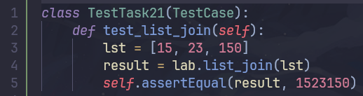

22. Объявите и инициализируйте словарь различными способами.
Решение:
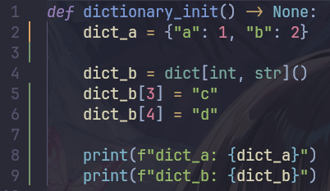

Тесты:
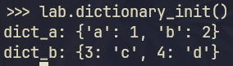

23. Добавьте еще несколько пар «ключ: значение» в следующий словарь: {0: 10, 1: 20}.
Решение:
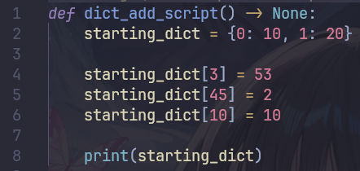

Тесты:
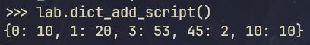

24. Напишите скрипт, который из трех словарей создаст один новый.
Решение:
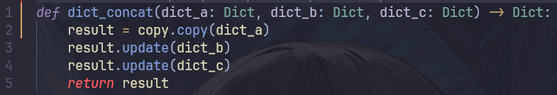
Тесты:
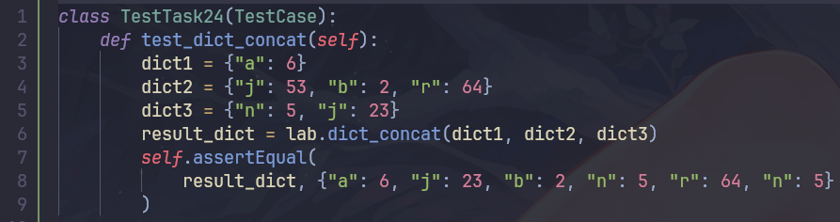

25. Напишите скрипт, проверяющий, существует ли заданный ключ в словаре.
Решение:
Тесты:
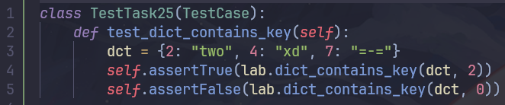

26. Напишите скрипт для удаления элемента словаря.
Решение:
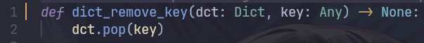
Тесты:
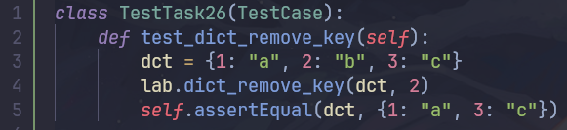

27. Напишите скрипт, который выводит максимальное и минимальное числа среди значений словаря.
Решение:
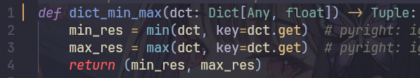
Тесты:
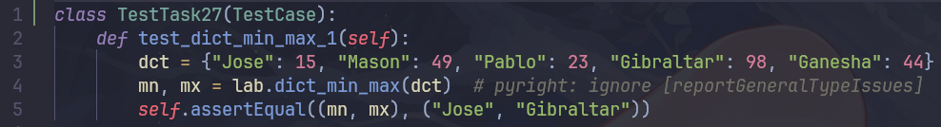

28. Объявите и инициализируйте кортеж различными способами, после чего распакуйте его.
Решение:
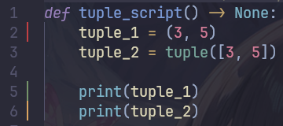

Тесты:
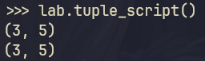

29. Напишите скрипт для добавления элементов в кортеж.
Решение:
Тесты:
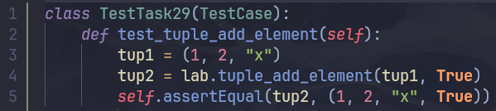

30. Напишите скрипт, конвертирующий список в кортеж.
Решение:
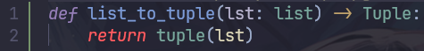

Тесты:
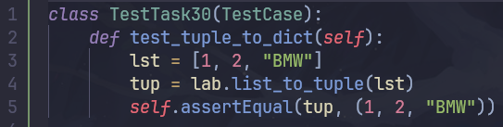

31. Конвертируйте кортеж в словарь.
Решение:
Тесты:
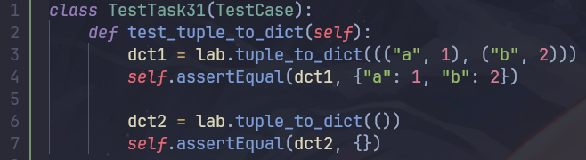

32. Напишите скрипт, подсчитывающий количество элементов типа кортеж в списке.
Решение:
Тесты:
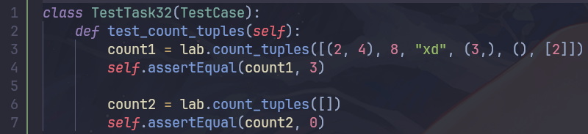

33. Объявите и инициализируйте множество различными способами.
Решение:
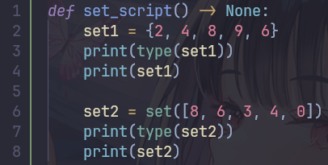

Тесты:
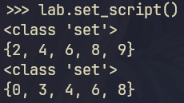

34. Добавьте элемент в множество.
Решение:
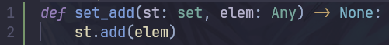

Тесты:
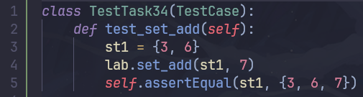

35. Удалите элемент из множества.
Решение:
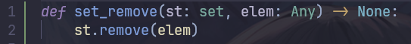
Тесты:
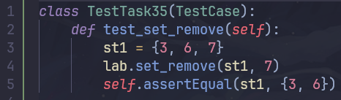

37. Напишите скрипт для объединения двух множеств.
Решение:
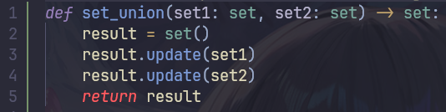

Тесты:
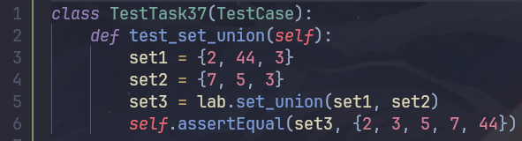

38. Напишите скрипт, находящий длину множества двумя различными способами.
Решение:
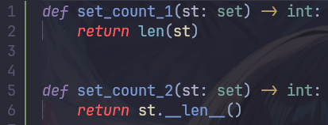

Тесты:
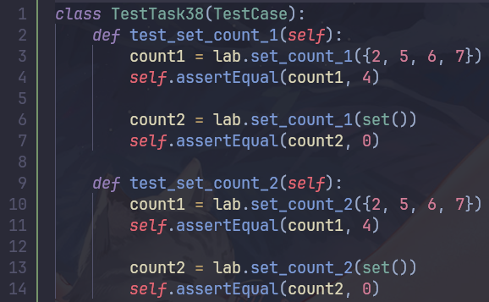

39. Напишите скрипт для проверки, входит ли элемент в множество.
Решение:
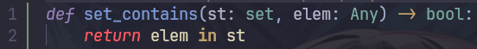
Тесты:
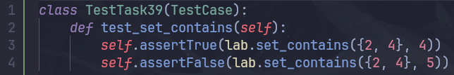

40. Напишите скрипт для записи текста в файл.
Решение:
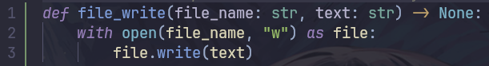
Тесты:
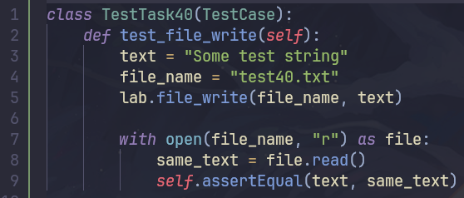

Файлы, появляющиеся при тестах:
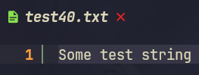

41. Напишите скрипт для чтения текста из файла.
Решение:
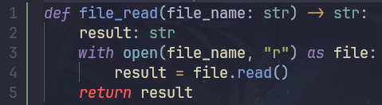

Тесты:
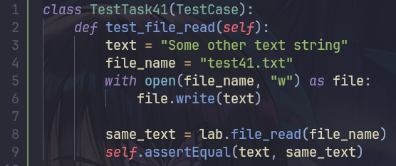

Файлы, появляющиеся при тестах:
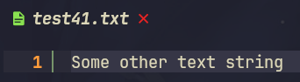

42. Напишите скрипт для добавления текста в файл и отображения содержимого файла.
Решение:
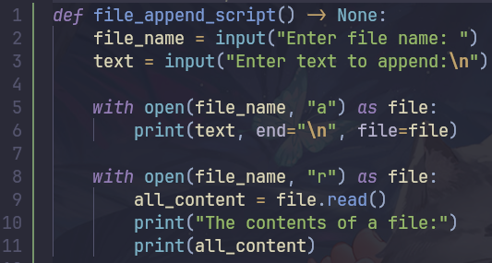

Тесты:
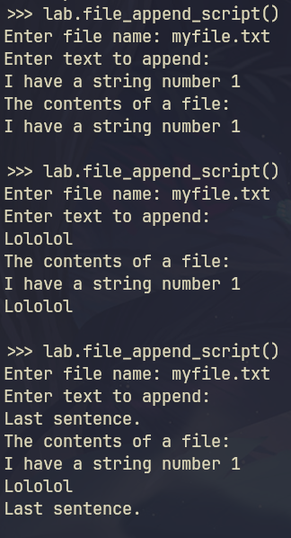

Файлы, появляющиеся при тестах:
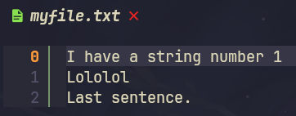

43. Напишите скрипт для чтения последних n строк файла.
Решение:
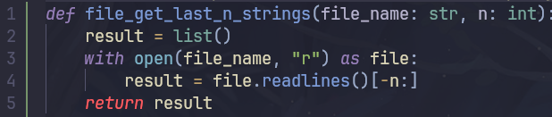
Тесты:
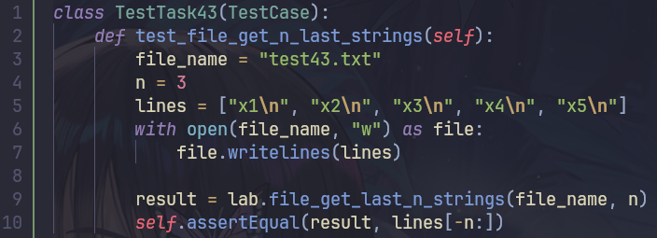
Файлы, появляющиеся при тестах:
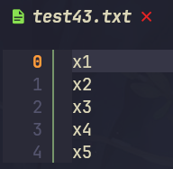

44. Напишите скрипт, подсчитывающий количество строк в файле.
Решение:
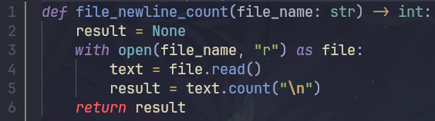

Тесты:
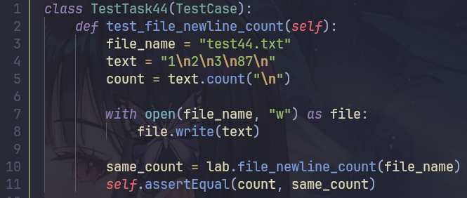
Файлы, появляющиеся при тестах:
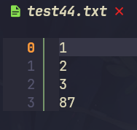

45. Напишите скрипт, позволяющий найти самое встречаемое слово в файле.
Решение:
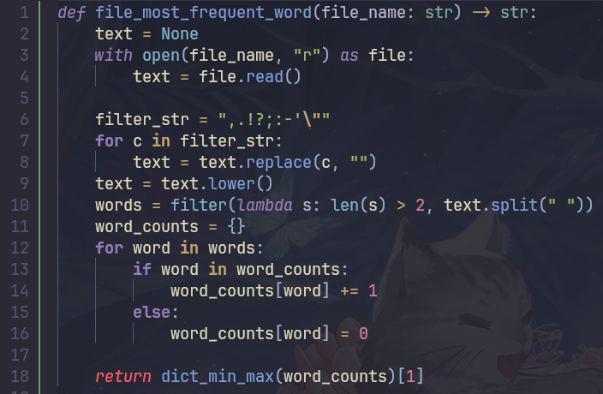
Тесты:
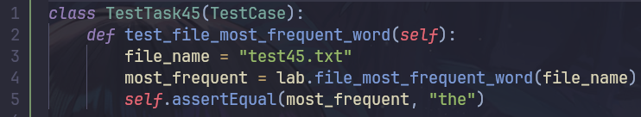

Файлы, появляющиеся при тестах:
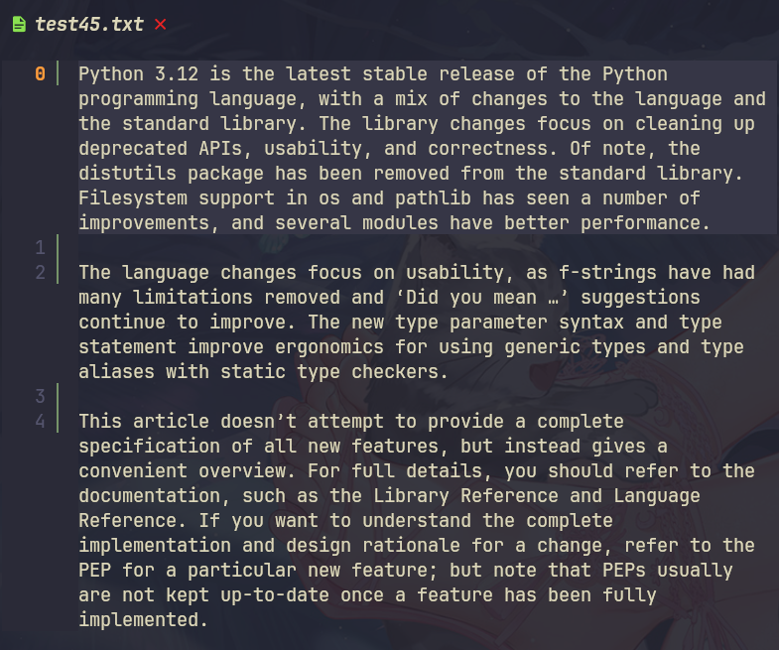

46. Напишите скрипт, копирующий содержимое одного файла в другой.
Решение:
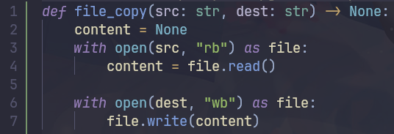

Тесты:
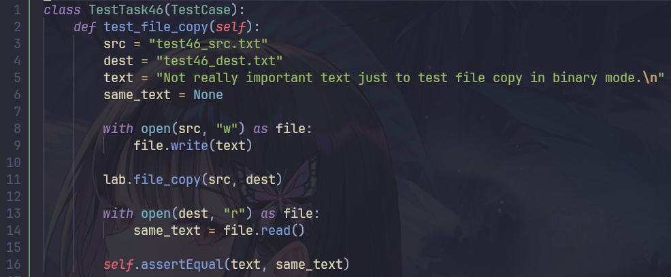
Файлы, появляющиеся при тестах:
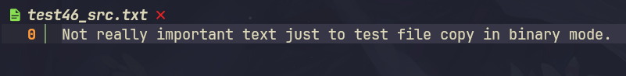
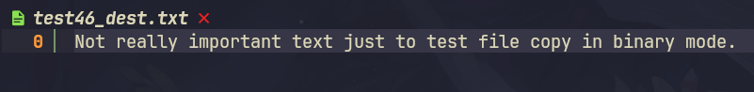
47. Запишите словарь в файл посредством модуля pickle и прочитайте его.
Решение:
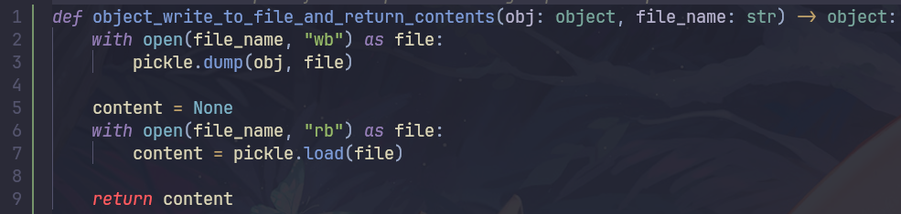
Тесты:
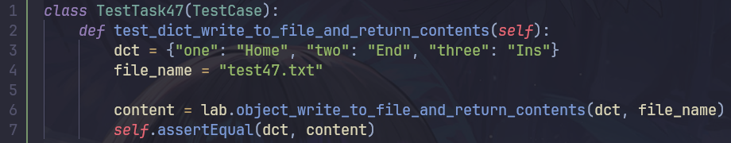
Файлы, появляющиеся при тестах:

48. Запишите список в файл посредством модуля pickle и прочитайте его.
Решение:
См. задание 47
Тесты:
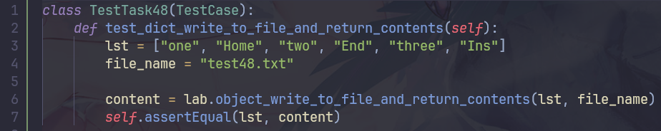
Файлы, появляющиеся при тестах:

49. Запишите словарь в файл посредством модуля json и прочитайте его.
Решение:
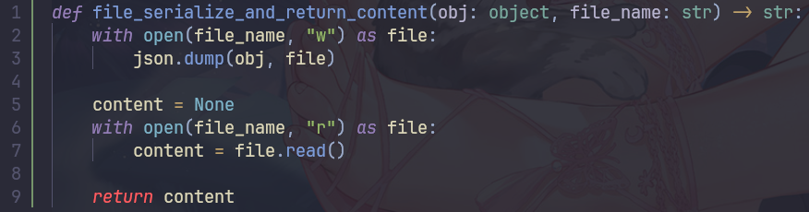
Тесты:
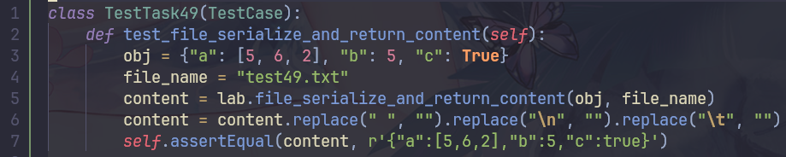
Файлы, появляющиеся при тестах:


